週末家庭学習プリント〔算数〕 Ｈ２５．９．１３～１６

名 前

１ 次の計算をしましょう。
(1)
(2)
(3)
(4)

(1) １.４＋３

(2) ２０４÷４

(3) ８０－３０÷５

(4) ２０．３×４．２

２ この長方形の黒い部分を表す分数を，下の１から４までの中から１つ選んで，その番号を書きましょう。
６
12
１
３
１
４
２
３
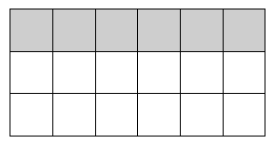
１ ２ ３ ４

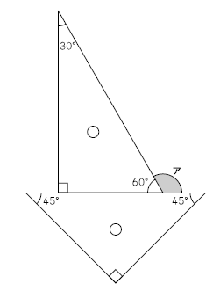
３ １組の三角定規を右の図のように置く
と，角アの大きさは何度ですか。
答えを書きましょう。

４ 左の図のようなひし形アがあります。それを，右の図のように１本の対角線で切ります。このときにできる ①の部分の三角形の名前を書きましょう。
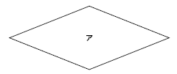
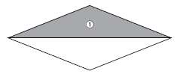

５
